muestra las metricas http://localhost:3000/metrics/1

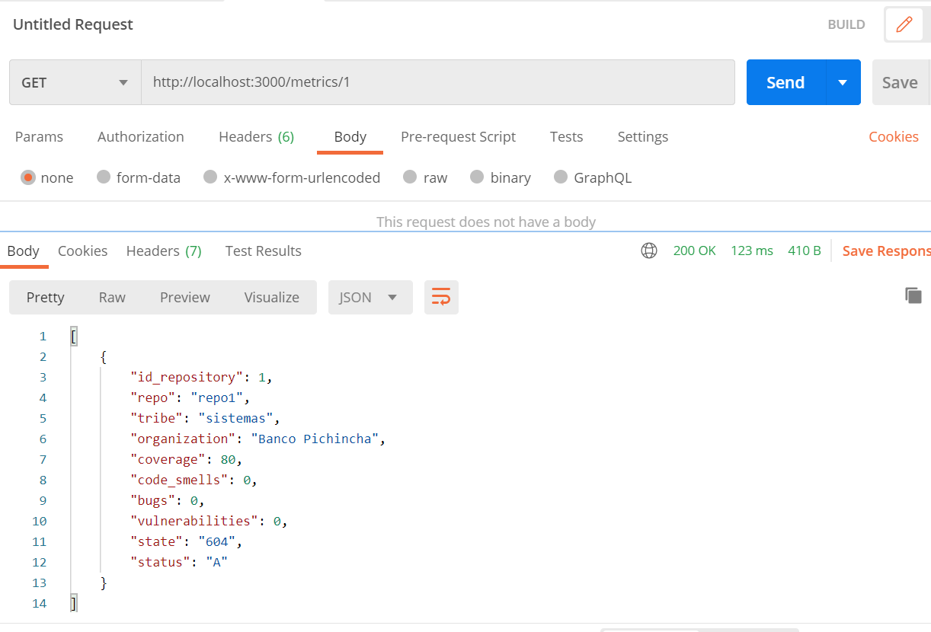

muestra el mensaje cuando no se encuentra la metrica

